Министерство науки и высшего образования Российской Федерации

Федеральное государственное бюджетное образовательное учреждение высшего образования

Уфимский государственный нефтяной технический университет

«Кафедра вычислительной техники и инженерной кибернетики»

###### ЛАБОРАТОРНАЯ РАБОТА №4

Тема лабораторной работы: Тестирование психо-моторной деятельности человека (законы Фитса и Хика)

ВЫПОЛНИЛ: ЭЛЬВИНА ВЕНЕРОВНА ФАХРИТДИНОВА

СТ. ГР. БПО 18-01

Подпись

дата

|  |  |
| --- | --- |
| ПРОВЕРИЛ:  СТ. ПРЕПОДАВАТЕЛЬ | А.А.Г.ФИЛИППОВА |

УФА, 2022

**Цель работы**

Предлагается выполнить лабораторную работу по экспериментальному нахождению параметров формул законов Фитса и Хика. Принцип работы программы состоит в том, чтобы провести несколько экспериментов (нажатий кнопок, клавиш) и замерить некоторые параметры в каждом из них.

**Работа 1. Закон Фитса**

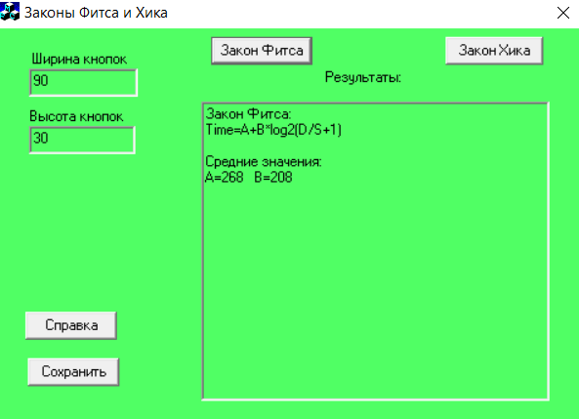

**Работа 2. Закон Хика**

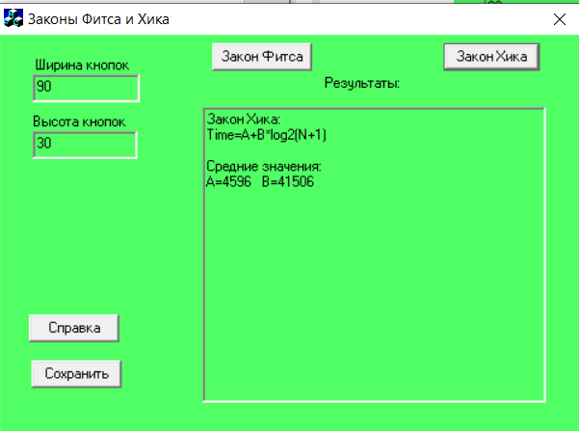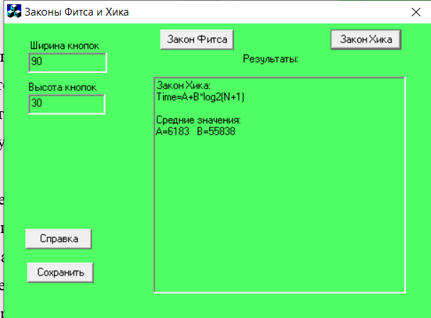

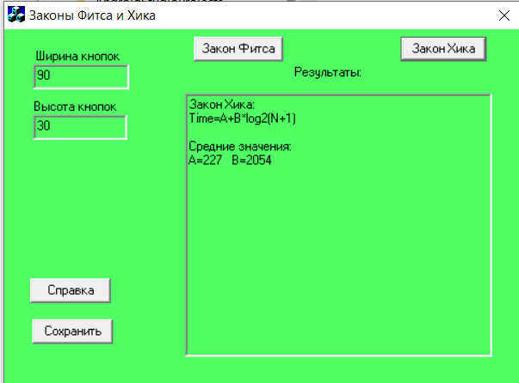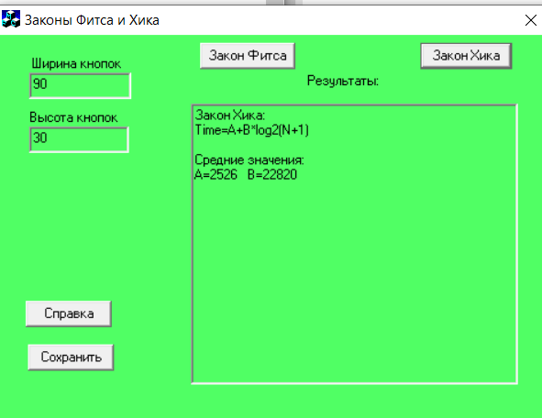

Вывод: Чем больше объектов, тем больше времени нужно пользователю, чтобы выбрать из них нужный. Применение закона Хика в дизайне в связке с законом Фиттса позволяет более точно спрогнозировать время реакции пользователя в ходе взаимодействия с интерфейсом.